多看新闻勤复盘！  
每天10分钟阅读，开阔看盘思路，节约复盘时间。请将此文分享给身边每一位热爱学习的朋友，一起成长进步！  
粉丝里可有教师，祝您教师节快乐！  
No.1盘前热点事件  
一、昨日热点  
中昊芯英：天普股份  
机器人：首开股份、春兴精工、万马股份  
电池：传艺科技、天际股份  
消费：汇嘉时代  
黄金：恒邦股份  
二、国内首款eSIM手机iPhone Air确认支持eSIM  
苹果凌晨发布会，iPhone Air国行采用eSIM代替实体SIM卡，成为国内首款eSIM手机。售价7999元起，为了实现轻薄设计，iPhone Air取消实体SIM卡槽，全球统一采用eSIM。苹果官网显示，iPhone Air仅可通过eSIM激活，在中国大陆地区，目前中国联通为该机提供eSIM支持。  
eSIM：日海智能、新恒汇、澄天伟业、东信和平  
三、要素市场化配置综合改革试点  
国务院新闻办公室将于9月11日（星期四）下午4时举行国务院政策例行吹风会，请国家发展改革委副主任李春临、国家数据局副局长余英和工业和信息化部、人力资源社会保障部、自然资源部、中国人民银行有关负责人介绍全国部分地区实施要素市场化配置综合改革试点有关情况，并答记者问。（今明两天国办应该会专门下发文件，要素市场包括：数据要素、人力资源要素、土地要素等）  
国家数据局党组书记、局长刘烈宏主持召开座谈会，围绕促进数据交易机构高质量发展，加快培育全国一体化数据市场听取意见建议。抓紧研究制定促进数据交易机构高质量发展和培育全国一体化数据市场的政策文件。  
数据要素：深桑达A、易华录、零点有数、三维天地  
北交所+数据元素：国源科技  
人力资源要素：科锐国际、北京人力  
四、中国短剧出海规模有望达百亿美元  
目前，我国短剧产品已经覆盖全球200多个国家和地区，正在成为全球数字内容领域的新增长点。现在短剧出海主要是两种方式：一种是国产短剧直接翻译成外语，在海外平台播放；另一种是进行国外本土化的剧本改编，在中国制作拍摄，输向海外。在西安，如今短剧出海的数量正在快速上升，出海地区已覆盖欧美、中东、日韩、东南亚等几十个国家。研究机构数据显示，当前，短剧海外应用已突破300款，全球累计下载量超过4.7亿次。今年第一季度，全球短剧应用内购收入逼近7亿美元，增至2024年第一季度的近4倍。而短剧出海的市场总规模，短期内有望达百亿美元量级。(央视财经)  
短剧出海：中文在线、掌阅科技、因赛集团、海看股份  
五、阿里发布会  
9月10号上午，在杭州西溪C区阿里有一场重磅业务发布会。  
9号上午版本：阿里将发布重磅业务，知情人士称与高德有关。  
9号中午版本：阿里将于明后天正式宣布上线全新团购产品及评价体系。  
9号下午版本：阿里重大业务调整涉及口碑网重启并与高德团购协同发展。  
9号晚上版本：明日发布会内容与高德和团购业务相关。  
阿里团购：三江购物、新华都、石基信息  
六、HVLP铜箔的跟踪更新（天风）  
铜冠铜箔：从9月起，不仅hvlp2代，3代部分客户开始起量，4代已有小批量订单，目前hvlp出货月度环比提升。  
德福科技：目前180万平产能，到26Q1末500万平，卢森堡一直1000万平，合计1500万平，若按照80%毛利率、40%+净利率计算，则对应6亿年利润。  
展望四季度，看好Google及延展开的ASIC链，重点标的欧陆通、英维克、铂科新材。  
七、摩根士丹利：预计到2040年 中国药物将占美国FDA批准药物的35%  
摩根士丹利近日发布深度研报称，预计到2040年，源自中国的药物在美国食品药品监督管理局（FDA）获批的比例将从目前的5%提升至35%，并将在中国以外市场创造约2200亿美元的收入。预计得益于中国在药物研发方面的速度和成本优势，到2040年全球研发回报率将提高48%。  
创新药：百济神州、三生国建、广生堂、舒泰神  
八、马年板块  
2026年，农历丙午年（马年）。建一个马年板块，日后可能用得上。

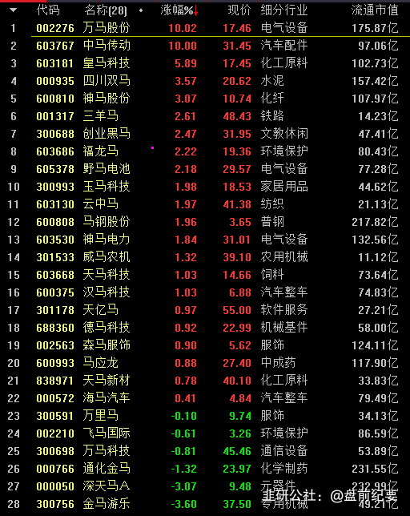

九、行业要闻  
1、同花顺新增固态电池概念：恒大高新、久吾高科、康鹏科技、山东威达、万润股份。  
2、当虹科技：BlackEye Vision系统与宇树机器人本体结合实现远程操控。  
3、中科金财（香港）正式成为香港Web3.0标准化协会理事会员。  
4、云锋金融：云锋证券获香港证监会批准，可提供虚拟资产交易服务。（港股）  
5、中国移动正向工信部申请卫星移动通信业务牌照。  
6、市场监管总局已约谈主要外卖平台，抵制恶性补贴。  
7、宁德时代召开枧下窝锂矿复产会议，预计很快复产。  
8、英伟达表示计划推出一款旨在处理视频生成和软件开发等复杂任务的新产品，这款名为Rubin  
CPX的产品将于2026年底上市。  
No.2公告精选  
一、日常公告  
聚和材料：拟680亿韩元收购SKE空白掩模业务板块（折合约3.5亿人民币）  
居然智家：公司实际控制人由汪林朋变更为杨芳  
太极集团：子公司获司美格鲁肽注射液药物临床试验批准通知书  
中源协和：全资子公司获得VUM02注射液药物临床试验批准通知书  
三博脑科：拟5700万元认购基金份额 该基金主要投资于脑科学领域  
大恒科技：拟6亿元设立全资子公司 拓展半导体业务布局  
日盈电子：公司电子皮肤产品实现部分头部客户送样  
京山轻机：获得总金额约10.05亿元锂电某龙头企业客户锂电设备生产线采购订单  
寒武纪：40亿定增申请获证监会批复  
舒泰神：拟定增募资12.53亿元 用于创新药物研发项目等  
光迅科技：拟定增募资35亿元用于算力中心光连接及高速光传输产品生产建设项目  
二、停复牌  
东珠生态：复牌，筹划收购凯睿星通89.49%股份  
三、地雷阵  
盟科药业：股东拟减持6.00%股份  
中 电 港：股东拟减持3.00%股份  
力诺药包：股东拟减持3.00%股份  
玉马科技：股东拟减持3.00%股份  
天正电气：股东拟减持2.36%股份  
雷 迪 克：股东拟减持2.00%股份  
大 北 农：股东拟减持1.99%股份  
冠中生态：股东拟减持1.48%股份  
夜 光 明：股东拟减持1.33%股份  
永新光学：股东拟减持1.00%股份  
秦川物联：股东拟减持1.00%股份  
百 合 花：股东拟减持0.70%股份  
春光科技：股东拟减持0.68%股份  
四、异动公告  
天普股份：监管工作函尚有部分事项需核实  
森特股份：目前公司光储充一体化业务处于拓展阶段  
博苑股份：碘化物产品暂未在固态电池领域实现销售  
众泰汽车：公司今年已不具备复工复产首款车型T300的条件  
上海洗霸：固态电池相关业务暂未形成长期稳定的规模化收入  
天际股份：控股股东汕头天际在9月8日、9月9日减持公司股票170.11万股  
西部黄金：股东金源公司9月8日至9月9日减持1%公司股份 减持计划实施完毕  
均胜电子：机器人相关零部件业务尚处于前期起步阶段 营业收入占比不到0.1%  
泰坦股份：公司新设子公司从事固态电池锂硫磷氯电解质研发和生产 尚未形成产业化和销售收入  
五、动态更新

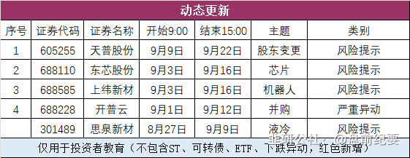

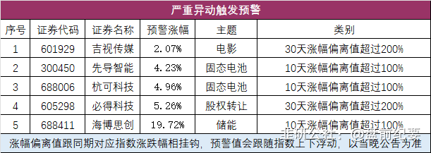

No.3全球市场  
一、全球市场  
美股三大指数集体收涨，三大指数均创收盘新高。大型科技股多数上涨。  
热门中概股多数上涨，纳斯达克中国金龙指数收涨1.48%。哔哩哔哩涨超6%，阿里巴巴涨超4%。  
甲骨文盘后涨幅扩大至21%，公司预计2026财年云基础设施营收将增长77%至180亿美元。

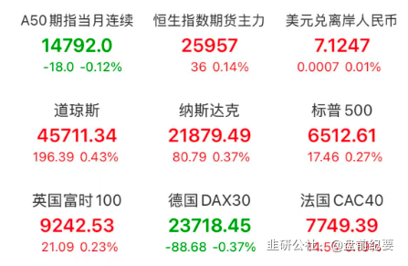

二、热门美股和中概股

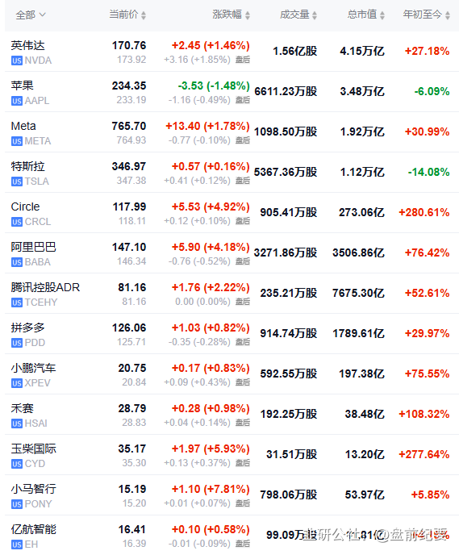

三、大宗商品（夜盘品种）

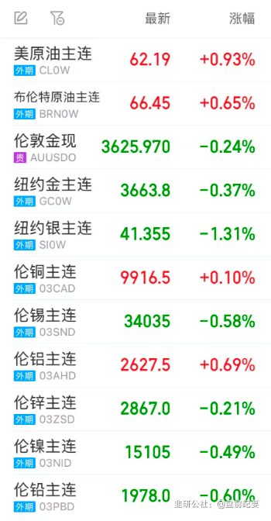

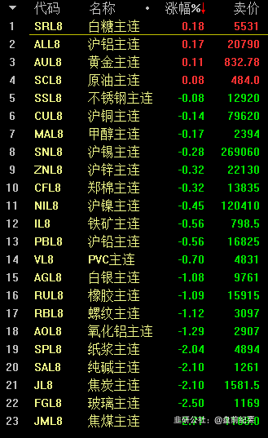

No.4连板梯队和涨停事件  
一、连板梯队和涨停分布图  
10连板：天普股份  
5连板：首开股份  
4连板：天际股份  
3连板：必得科技  
2连板：泰坦股份、众泰汽车、卧龙新能、天域生物、锡装股份

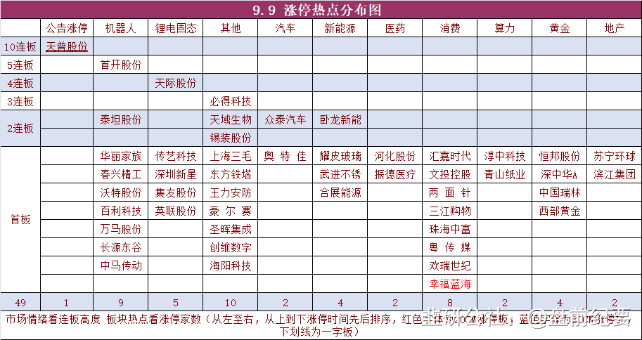

二、连板晋级回顾推演（橙色代表晋级）

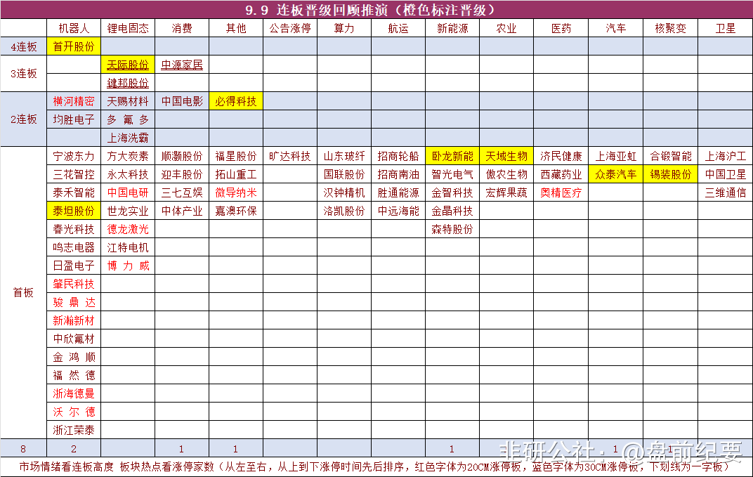

三、涨停事件  
1、机器人（9）  
5板：首开股份  
2板：泰坦股份  
1板：华丽家族、春兴精工、沃特股份、百利科技、万马股份、长源东谷、中马传动  
事件1：宇树科技在社交媒体上发帖称，预计将在2025年10月至12月期间向证券交易所提交上市申请文件。  
事件2：特斯拉向马斯克开出史上最大薪酬方案，价值1.2万亿美元，条件之一是交付100万台Optimus人形机器人。  
2、消费（8）  
1板：汇嘉时代、文投控股、两 面 针、三江购物、珠海中富、粤 传 媒、欢瑞世纪、幸福蓝海  
事件1：扩大服务消费若干政策举措有望近日推出。  
事件2：国庆叠加中秋长假预期，包括国庆档电影票房。  
事件3：2025年9月1日至2026年8月31日期间，消费者在重点领域消费可享受个人消费贷款财政贴息政策。  
3、固态电池/锂电池/钠电池（5）  
4板：天际股份  
1板：传艺科技、深圳新星、集友股份、英联股份  
事件1：固态电池生产设备企业订单激增引发资本市场广泛关注，多家头部设备企业披露的新签及在手订单大幅增长。  
事件2：9月8日，宁德时代钠新电池通过了GB 38031-2025《电动汽车用动力蓄电池安全要求》认证，成为全球首款通过新国标认证的钠离子电池。  
事件3：9月10-11日固态电池团体标准审查会及标准项目启动会召开。  
4、黄金（4）  
1板：恒邦股份、深中华A、中国瑞林、西部黄金  
事件：美联储降息预期，现货黄金价格再创历史新高。今年以来，现货黄金累计大涨1000美元/盎司，年内涨幅高达38%。  
5、其他  
天普股份：中昊芯英创始人杨龚轶凡将成为公司实控人  
必得科技：实控人及其一致行动人拟向鼎龙启顺转让公司29.9%股份  
No.5机构席位和游资动向

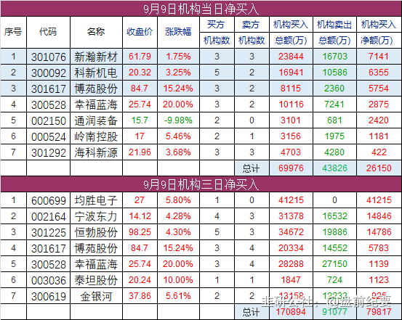

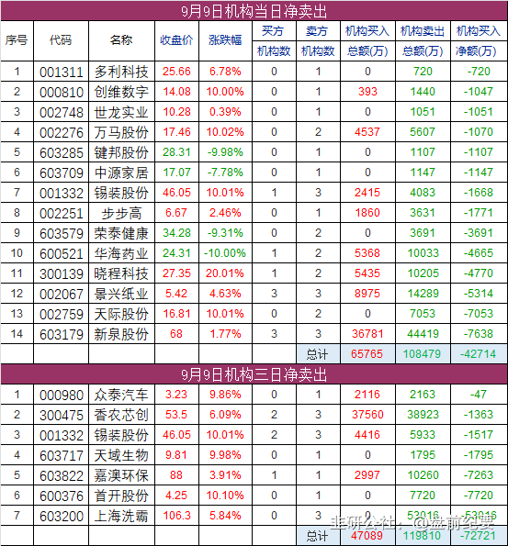

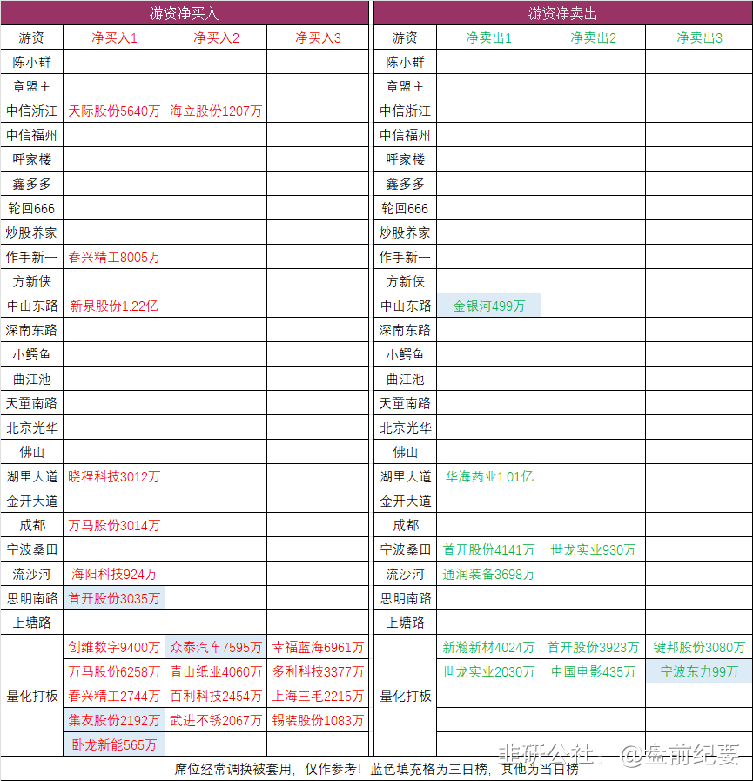

No.6股价新高  
收盘价创新高31家，其中北交所3家（找对标，看行业趋势）

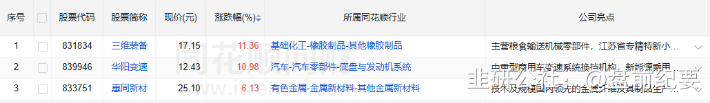

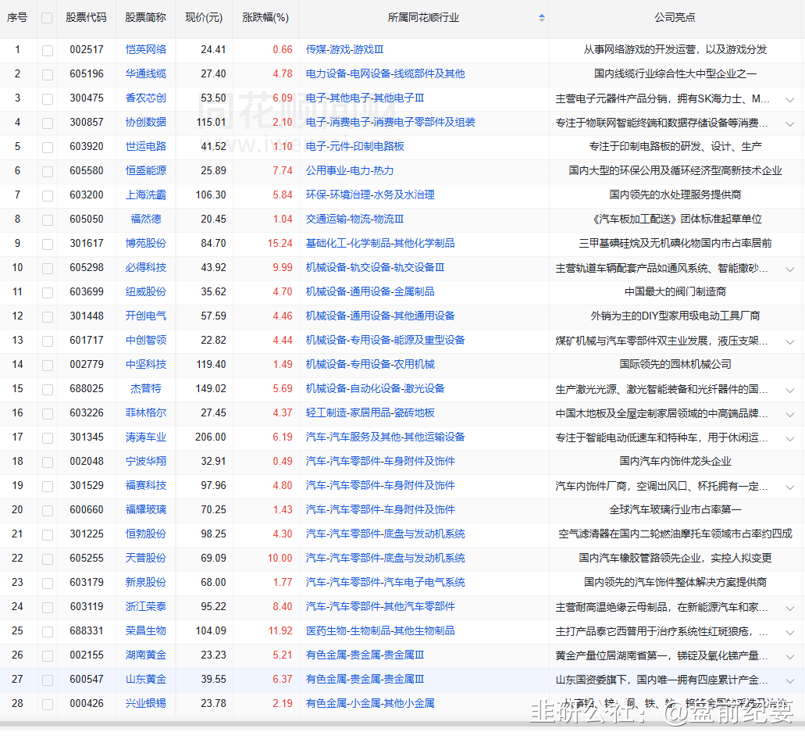

No.7人气热榜  
人气热榜前五：机器人、固态电池  
同花顺热榜：春兴精工、天际股份、天普股份、国轩高科、万马股份  
东方财富热榜：春兴精工、万马股份、国轩高科、天际股份、中芯国际  
（数据实时变化，9点数据更新后再去官网刷新更准确）

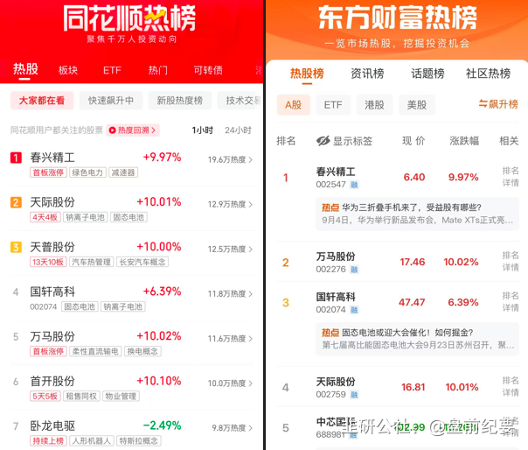

梳理资料耗时费力，每天约为3-5小时，信息来源于东方财富网，同花顺财经，交易所公告等公开渠道。周一至周五8点前发文。  
每个人风格不同，但对好的逻辑和好的信息需求是一致的，文中每天都有很多值得关注的公告和事件，可以用笔记录下来，养成独立思考的好习惯。信息敏感度的提升是一个积累的过程，大家要秉着互相学习的态度，汲取有用信息！  
纯人工整理，数据量庞大，难免会有疏漏看花眼。如果内容有不妥的地方，留言作者，会在第一时间更正或删除内容。  
投资有风险，入市需谨慎。